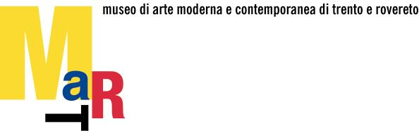

Eurasia.
Dissolvenze geografiche dell’arte

La settima edizione di MANIFESTA, Biennale itinerante europea di arte contemporanea, sarà ospitata nel 2008 dalla Regione Autonoma Trentino-Alto Adige.
Nello stesso periodo il Mart presenterà la mostra Eurasia. Dissolvenze geografiche dell’arte, che si terrà nella sede roveretana del Museo di Arte Moderna e Contemporanea dal 28 Giugno al 16 Novembre 2008.

MANIFESTA 7 prevede progetti espositivi a Fortezza, Bolzano, Trento e Rovereto. Insieme alla mostra Eurasia, questi appuntamenti faranno del Nord Italia e della nostra regione un’area nevralgica per la riflessione sullo scenario della più attuale ricerca artistica contemporanea.

L’ambizioso progetto espositivo Eurasia nasce da un’idea di Achille Bonito Oliva, che curerà la mostra affiancato da un team internazionale, composto da Lorenzo Benedetti, Iara Boubnova, Cecilia Casorati, Hu Fang, Christiane Rekade e Julia Trolp.

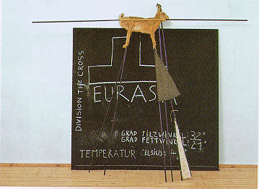

Joseph Beuys: Eurasia Siberian Symphony 1963, (1966), Collezione Museum of Modern Art, New York

Eurasia
Dissolvenze geografiche dell’arte

Il titolo dell’esposizione è ripreso dall’opera di Joseph Beuys Eurasia Siberian Symphony 1963, (1966) realizzata durante un’azione alla Galerie René Block di Berlino e oggi parte della Collezione permanente del MoMA di New York.
Eurasia, secondo Beuys è una visione geografica e, insieme, espressione di una nuova e complessa identità artistica, non più territoriale e autarchica, ma centrata sul mondo e sull’uomo.
Nel 1967, l’artista tedesco con un apposito Manifesto aveva fondato lo stato fittizio di Eurasia. Un territorio aperto, senza limiti fisici e dogmatici: la rappresentazione geografica dell’utopica fusione tra realismo occidentale e misticismo orientale, il luogo della totalità non ancora dispersa.
Il termine “dissolvenze”, ripreso dal linguaggio cinematografico, vuole evidenziare lo sfumare da un territorio geoculturale all’altro, inteso come superamento del concetto separato di confine.
Arte totale, nuovo umanesimo e responsabilità etica sono le parole chiave di un progetto che risulta sorprendente se riconsiderato nella sua evoluzione dagli anni Sessanta fino ad oggi, da Beuys all’ultima generazione,
Alcuni argomenti fondamentali dell’opera di Beuys - il multiculturalismo e l’aspirazione ad un’arte totale, l’attitudine allo sconfinamento, e il “concetto ampliato dell’arte” – trovano infatti un puntualissimo riscontro nel lavoro degli artisti della giovane generazione.

La riflessione di Achille Bonito Oliva prende quindi le mosse dall’idea che sia possibile confrontarsi in prospettiva storica con l’opera di Beuys rileggendola e ri-progettandola.
L ’esposizione traccerà un percorso originale attraverso il panorama artistico dell’Eurasia e individuerà atteggiamenti e progetti che reagiscono all’estetizzazione del quotidiano e all’abuso di realtà, proponendo una complessità linguistica che assomma espressioni diverse.
La constatazione che il modello di nuovo umanesimo di Eurasia viene effettivamente ripreso oggi da molti giovani artisti assegna alla mostra non solo il compito di documentare il loro lavoro, ma anche l’ambizione programmatica di schierarsi dalla parte di un’arte che recupera finalmente una forte attenzione alla realtà, e che la traduce in piccole utopie, tra desiderio e speranza ecologica di migliorare la qualità della vita.

Se è vero, come sostiene nel suo saggio Achille Bonito Oliva, che “l’eccesso di indifferenza duchampiana e l’edonismo performativo di parte dell’ultima generazione possono comportare non tanto l’hegeliana “morte dell’arte”, quanto piuttosto quella del pubblico”. Eurasia. Dissolvenze geografiche dell’arte si pone quindi l’obiettivo di recuperare una maggiore attenzione a temi attinenti al sociale, e di promuovere l’arte totale dei giovani di un ideale continente che scorre senza soluzione di continuità dall’Europa fino all’Asia.

Eurasia. Dissolvenze geografiche dell’arte
Mart, Museo di Arte Moderna e Contemporanea di Trento e Rovereto
28 Giugno – 16 Novembre 2008

Provincia Autonoma di Trento
Comune di Trento
Comune di Rovereto

Progetto e curatela generale
Achille Bonito Oliva
Con la collaborazione di
Lorenzo Benedetti
Iara Boubnova
Cecilia Casorati
Hu Fang
Christiane Rekade
Julia Trolp

Coordinamento organizzativo
Elisabetta Barisoni
Julia Trolp

MartRovereto

Corso Bettini, 43
38068 Rovereto (Trento)
Infoline 800 – 397760
0464 438887
www.mart.trento.it

Orari:
martedì, mercoledì, giovedì, sabato e domenica 10:00 - 18:00
venerdì 10:00 – 21:00
Chiuso il lunedì

Ingresso:
Intero: 8 € Ridotto: 5 €
Ridotto scolaresche: 1€ a studente
Biglietto famiglia: 20€
Amici del museo: gratuito

Comunicazione:
Responsabile
Flavia Fossa Margutti
Ufficio stampa:
Luca Melchionna 0464.454127 cel 320 4303487
press@mart.trento.it

